РОССИЙСКАЯ ФЕДЕРАЦИЯ

СОВЕТ НАРОДНЫХ ДЕПУТАТОВ ОКРУГА МУРОМ

Владимирская область

РЕШЕНИЕ

 от 23.12.2014 № 658

Об утверждении изменений в Правила землепользования и застройки в округе Муром

В соответствии со ст. 32 Градостроительного кодекса РФ, рассмотрев представленный проект изменений в Правила землепользования и застройки в округе Муром с протоколом публичных слушаний по указанному проекту и заключением Комиссии по проекту изменений в Правила землепользования и застройки в округе Муром от 17.12.2014, Руководствуясь Градостроительным кодексом РФ, Федеральным законом от 06.10.2003 № 131-ФЗ «Об общих принципах организации местного самоуправления в Российской Федерации», Уставом округа Муром, Совет народных депутатов округа Муром
РЕШИЛ:
- Утвердить изменения в Правила землепользования и застройки в округе Муром согласно приложению.
- Разместить изменения в Правила землепользования и застройки в округе Муром на официальном сайте администрации округа Муром http://www.murom.info/.
- Контроль за исполнением настоящего решения возложить на председателя постоянной комиссии Совета народных депутатов округа Муром по экономической политике и собственности А.В. Фатеева, первого заместителя Главы администрации округа Муром по ЖКХ, начальника управления ЖКХ И.К. Федурина и Управление архитектуры и градостроительства администрации округа Муром.
- Решение вступает в силу со дня его официального опубликования в средствах массовой информации.

Глава округа Муром |  | Председатель Совета
Е.Е. Рычков |  | К.Г.Федурин

Приложение
к решению Совета народных депутатов округа Муром
от 23.12.2014 № 658
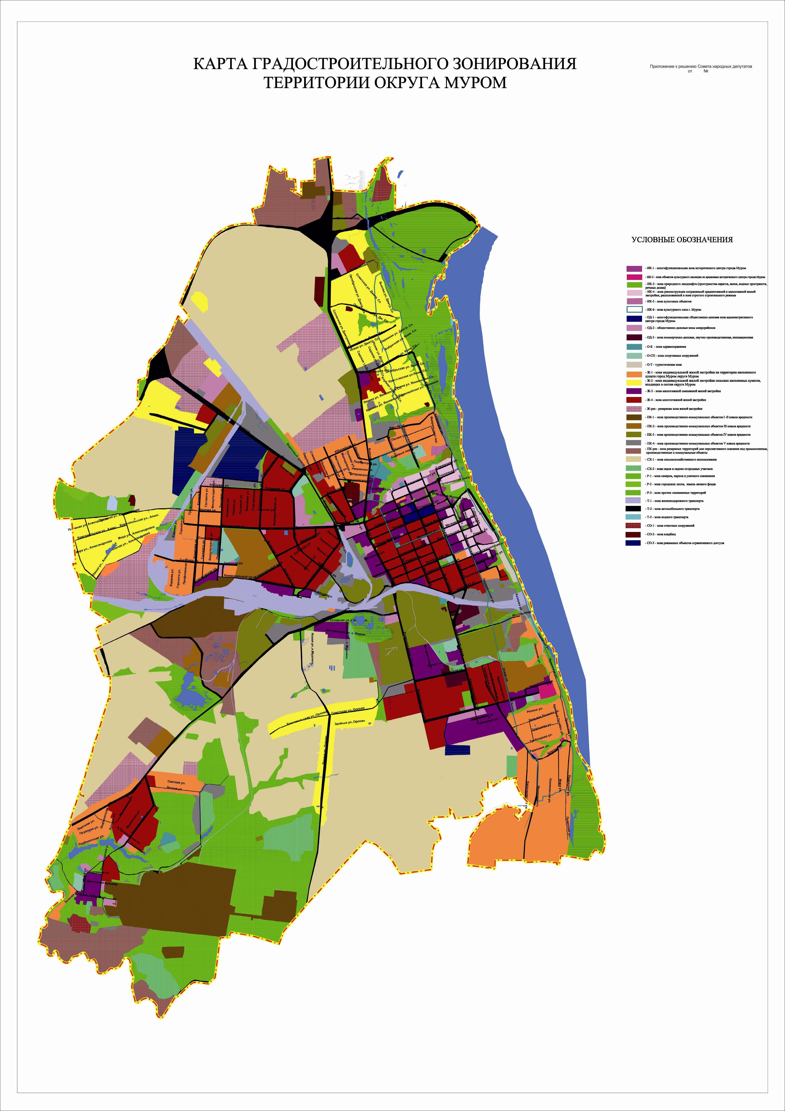

Рассылка: | В дело - 1 экз., газета Муромский край, Муромский отдел Управления Федеральной службы государственной регистрации, кадастра и картографии, 2 экз. – УАиГ
Готовил:
И.о. начальника Управления архитектуры и  градостроительства администрации округа Муром |  | Н.Д. Головченко
Согласовано:
Начальник правового управления  администрации округа Муром |  | Д.А.Карпов
Председатель постоянной комиссии Совета  по экономической политике и собственности |  | А.В. Фатеев
Консультант по правовым вопросам  Совета народных депутатов |  | Г.П. Чубарова

